Осень в гости к нам пришла.
Первая осенняя неделя, начало учебного года, начало сбора урожая. Всю неделю ребята группы «Почемучки» беседовали, играли в настольные и сюжетно-ролевые игры, смотрели презентации, слушали художественные произведения, читали стихи, пели песни и даже танцевали танцы, посвящённые осени. Итогом недели стала экскурсия в осенний парк. Дорога в парк ведёт через липовую аллею.
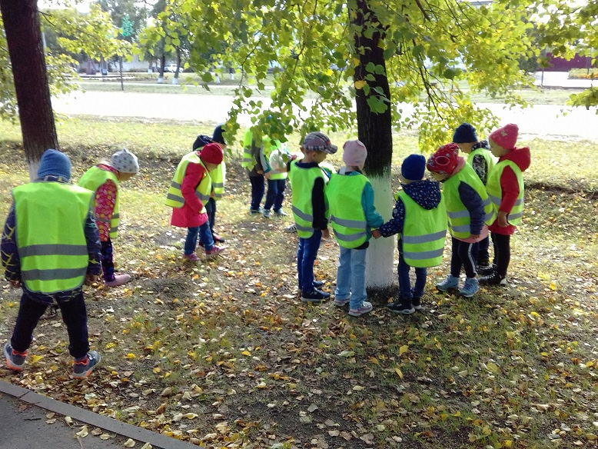
Шуршат золотистые липовые листочки под ногами, поют осеннюю песенку. На входе в парк, встретил нас красавец клён. Удивил он нас своей красной листвой и семенами - вертолётиками. Летят, кружат вертолётики по ветру, танцуют свой осенний вальс.
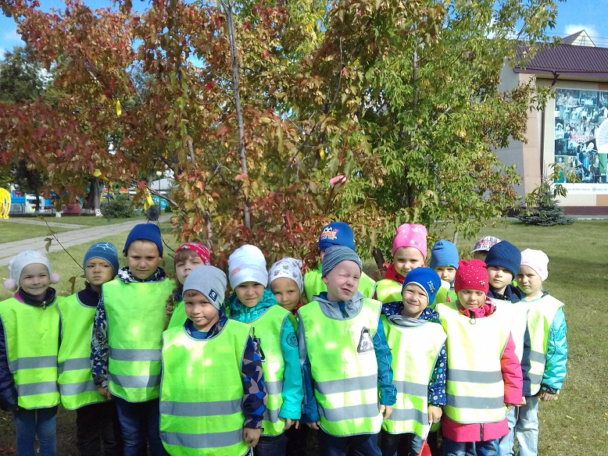
А нас уже приглашают в свой хоровод ёлочки красавицы.
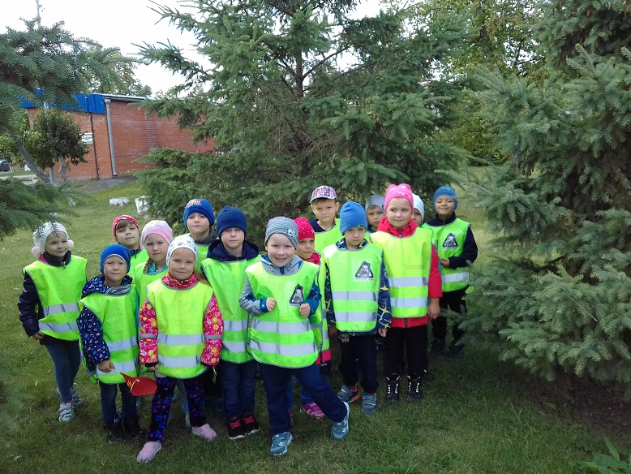
Ёлочки осень почти не изменила, только шишки выросли, семена созрели.
Тем прекрасна ранняя осень, что ещё и деньки солнечные, и листва разноцветная появилась, и цветы ещё заморозки не тронули. Красота!
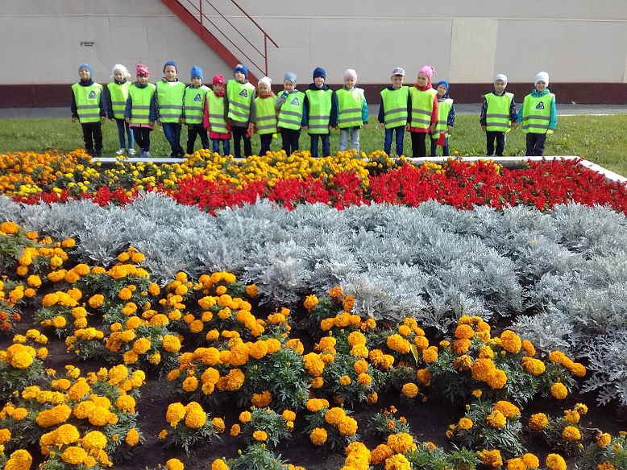
Информацию подготовила
воспитатель МА ДОУ АР
детский сад «Сибирячок»
корпус №1
Полупан Елена Андреевна

